Informatīvais ziņojums
“Par valsts ārējās sauszemes robežas apsardzībai nepieciešamās infrastruktūras izbūves gaitu”

Informatīvais ziņojums “Par valsts ārējās sauszemes robežas apsardzībai nepieciešamās infrastruktūras izbūves gaitu” (turpmāk – informatīvais ziņojums) sagatavots, pamatojoties uz Latvijas Republikas valsts robežas likuma pārejas noteikumu 10.punktā Ministru kabinetam doto uzdevumu, turpinot, līdz tiek pabeigta valsts robežas iekārtošana, katru gadu līdz 1. decembrim sniegt Saeimai detalizētu ziņojumu par valsts robežas iekārtošanas gaitu, izlietotajiem finanšu līdzekļiem un atsavinātajiem koksnes resursiem.

- Valsts ārējās sauszemes robežas apsardzībai nepieciešamās infrastruktūras izbūve

  - Valsts ārējās sauszemes robežas apsardzībai nepieciešamās infrastruktūras izbūve gar Latvijas Republikas un Baltkrievijas Republikas valsts robežu

Turpinot darbus, lai nodrošinātu valsts ārējās sauszemes robežas apsardzībai nepieciešamās infrastruktūras izbūvi gar Latvijas Republikas un Baltkrievijas Republikas valsts robežu:
- Valsts robežsardze (turpmāk – Robežsardze) sadarbībā ar Nodrošinājuma valsts aģentūru (turpmāk – Aģentūra) izstrādāja tehniskās specifikācijas izstrādei nepieciešamās lietotāja prasības būvprojekta realizācijai pēc “projektē un būvē” principa.
- Valsts akciju sabiedrība “Valsts nekustamie īpašumi” (turpmāk – Valsts nekustamie īpašumi) izstrādāja “Projektē un būvē” tehnisko specifikāciju, principiālos tipveida risinājumus, detalizētas infrastruktūras elementu tehniskās prasības, kā arī kritērijus būvkomersantu, kas veiks projektēšanu un būvdarbus Latvijas Republikas – Baltkrievijas Republikas valsts robežas infrastruktūras izbūvei, atlasei (apstiprināti Ārējās robežas infrastruktūras izbūves uzraudzības komitejas 2021. gada 16. decembra sēdē).
- Veikts pētījums, kura ietvaros tika izstrādāta dzīvnieku pārvietošanās ceļu karte un dzīvnieku pāreju risinājumi Latvijas Republikas – Baltkrievijas Republikas robežas teritorijā, kas bija būtisks priekšnoteikums būvprojekta izstrādei.
- Valsts nekustamie īpašumi veica cenu aptaujas par topogrāfijas plānu izstrādi 15 darba daļām, kā rezultātā tika noslēgti 5 līgumi, kuru rezultātā tika veikta detalizēta topogrāfijas plāna izstrāde visam robežas posmam.
- Tika saņemti 11 apliecinājumi no būvkomersantiem piedalīties sarunās ar mērķi pilnveidot tehniskās specifikācijas, paātrinot darbu izpildi. Tika organizētas sarunas ar 9 būvkomersantiem (divi no 11 būvkomersantiem sniedza atteikumu dalībai tālākās sarunās).
- Valsts nekustamie īpašumi sadarbībā ar Aģentūru un akciju sabiedrību “Latvijas valsts meži” (turpmāk – Latvijas valsts meži) izstrādāja veicamo darbu kārtu un posmu apjomus (sk.attēlu Nr.1):
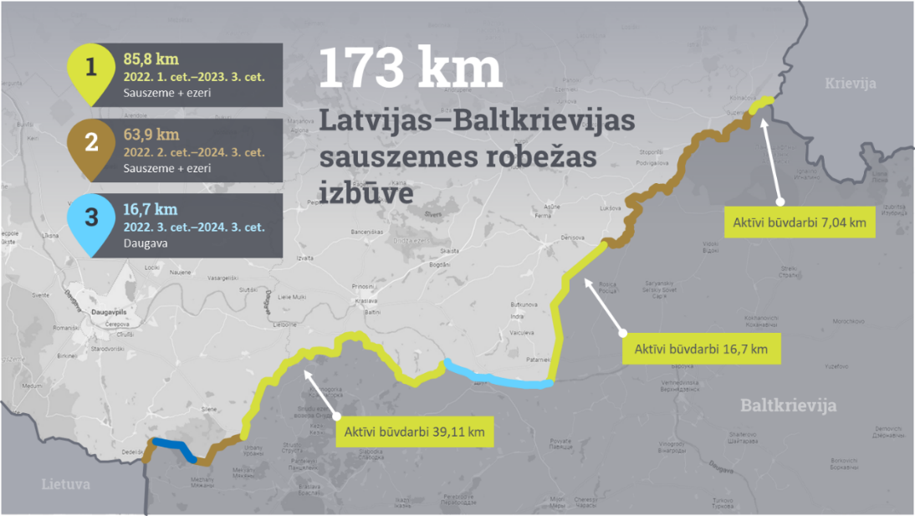
Att.1 Latvijas-Baltkrievijas sauszemes robežas izbūves darbu kārtas

- Starp Aģentūru un Latvijas valsts mežiem 2022. gada 14. janvārī tika parakstīta vienošanās par apauguma noņemšanu valsts ārējās robežas uzraudzībai nepieciešamās infrastruktūras izbūves nodrošināšanai.
- Valsts nekustamie īpašumi 2022. gada 21. janvārī izsludināja cenu aptauju par valsts ārējās sauszemes robežas apsardzībai nepieciešamās infrastruktūras izbūvi deviņās darbu daļās jeb prioritārajos posmos 83,88 km garumā (1.kārta) (turpmāk – 1. kārta). Valsts nekustamie īpašumi atlases rezultātā, izvērtējot 2022. gada 4. februārī iesniegtos piedāvājumus, par saimnieciski izdevīgāko atzina SIA “Citrus Solutions” piedāvājumu visās 1. kārtas darbu daļās par kopējo summu 38 096 242 euro (ar PVN), tai skaitā būvniecības ieceres izstrāde, būvdarbu veikšana un autoruzraudzība.
Atbilstoši Ministru kabineta 2022. gada 22. februāra sēdē pieņemtajiem lēmumiem 2022. gada 25. februārī Valsts nekustamie īpašumi uzsāka līgumu saskaņošanas un parakstīšanas procedūru ar SIA “Citrus Solutions”. Tās gaitā tika saņemta informācija no SIA “Citrus Solutions” par riskiem līguma izpildē, ievērojot 2022. gada 24. februārī Krievijas Federācijas uzsākto karadarbību Ukrainā. Lai nodrošinātu maksimāli ātru rīcību, Valsts nekustamie īpašumi 2022. gada 3. martā nosūtīja visiem pretendentiem, kas bija piedalījušies 1. kārtas cenu aptaujā, vēstules ar lūgumu līdz 2022. gada 4. martam aktualizēt 2022. gada 4. februārī iesniegtā piedāvājuma cenu un termiņu. Izvērtējot aktualizētos piedāvājumus, Valsts nekustamie īpašumi sniedza priekšlikumu un ar Ministru kabineta 2022. gada 8. marta lēmumu tika atbalstīta atkārtotas 1. kārtas cenu aptaujas izsludināšana, uzaicinot tos pašus pretendentus, kas iesniedza piedāvājumu iepriekšējā cenu aptaujā, visiem lūdzot aktualizēt piedāvājumus saskaņā ar faktisko situāciju.
- Valsts nekustamie īpašumi 2022. gada 8. martā izsludināja atkārtotu cenu aptauju, kuras rezultātā 2022. gada 22. martā noslēdza ar SIA “Citrus Solutions” (visās 1. kārtas darbu daļās) līgumus par kopējo summu 53 573 008 euro (ar PVN) par prioritāro posmu 83,88 km garumā izbūvi, tai skaitā būvniecības ieceres dokumentācijas izstrādi, būvdarbiem un autoruzraudzību, pamatojoties uz Ministru kabineta 2022. gada 17. marta lēmumu.
1. kārtā iekļauto prioritāri izbūvējamo posmu darbu izpildes termiņi atbilstoši noslēgtajiem līgumiem:
- projektēšanai – 2022. gada jūlijs/augusts, izņemot 4. darbu daļā – 2022. gada rudens,
- būvdarbiem – 2023. gada aprīlis, izņemot 4. darbu daļu (ietver tuneļa izbūvi) un 9. darbu daļu (ietver dabas aizsardzības parka “Silene” un īpaši aizsargājamā dzīvnieka – meža susura aizsardzības pasākumus),
- žoga izbūvei – 2022. gada beigas trīs darbu daļās, 2023. gada janvāris/februāris pārējās sešās darbu daļās.
- Valsts nekustamie īpašumi 2022. gada 29. aprīlī izsludināja cenu aptauju par valsts ārējās sauszemes robežas apsardzībai nepieciešamās infrastruktūras izbūvi, tai skaitā būvniecības ieceres dokumentācijas izstrādi, būvdarbiem un autoruzraudzību, nākamajās septiņās darbu daļās jeb nākamajos prioritārajos posmos 63,93 km garumā (2. kārta) (turpmāk – 2. kārta), kuras rezultātā 2022. gada 29. jūnijā noslēdza līgumu ar SIA “Citrus Solutions” par 10., 11., 12., 13., 14., 16. darbu daļu par kopējo summu 39 271 967,35 euro (ar PVN) un SIA “VIA” par 15. darbu daļu par kopējo summu 7 606 733,73 euro (ar PVN), pamatojoties uz Ministru kabineta 2022. gada 14. jūnija lēmumu.
2. kārtā iekļauto prioritāri izbūvējamo posmu darbu izpildes termiņi atbilstoši noslēgtajiem līgumiem:
- projektēšanai – 2022. gada novembris/decembris, izņemot 16. darbu daļā – 2023. gada marts;
- atmežošanai – 2023. gada maijs/jūnijs, izņemot 14. darbu daļā – 2023. gada jūlijs, 16. darbu daļā – 2023. gada septembris;
- būvdarbiem – 2024. gada februāris/marts, izņemot 15. un 16. darbu daļā – 2024. gada jūnijs;
- žoga izbūvei – 2023. gada beigas četrās darbu daļās, 2024. gada janvāris/februāris pārējās trīs darbu daļās.
- Veiktas konsultācijas ar Vides aizsardzības un reģionālās attīstības ministriju, Zemkopības ministriju, Dabas aizsardzības pārvaldi, Krāslavas novada domi un Valsts akciju sabiedrību “Latvijas Valsts radio un televīzijas centrs” (turpmāk - LVRTC) par risinājumu ceļa izbūvei patrulēšanas joslā posmā gar Daugavu. Valsts nekustamie īpašumi sadarbībā ar LVRTC un Aģentūru sagatavoja tehnisko specifikāciju par sešu sakaru torņu un pievedceļu pie tiem projektēšanu, būvdarbiem un autoruzraudzību posmā gar Daugavu, kas tika saskaņota ar Ārējās robežas infrastruktūras izbūves komitejas locekļiem
- Valsts nekustamie īpašumi 2022. gada 3. oktobrī izsludināja cenu aptauju projektēšanai un būvdarbiem sešu sakaru torņu un pievedceļu izbūvei Daugavas posmā (3. kārta) (turpmāk – 3. kārta). No dalībai cenu aptaujā aicinātajiem 23 pretendentiem piedāvājumu iesniedza tikai viens pretendents, kas būtiski pārsniedza sākotnēji plānoto līgumcenu. Valsts nekustamie īpašumi nekavējoties pieņēma lēmumu cenu aptauju pārtraukt un to izsludināt atkārtoti, nosakot piedāvājumu iesniegšanas termiņu - 2022. gada 17. novembris. Valsts nekustamie īpašumi ir uzrunājuši katru no iespējamiem pretendentiem ar aicinājumu piedalīties cenu aptaujā, lai nodrošinātu sekmīgu tās rezultātu. Projektēšanas darbus plānots uzsākt 2023. gada sākumā, pabeigt izbūvi - līdz 2024. gada 3. ceturksnim. Būtiski atzīmēt, ka finansējums šajā kārtā paredzēto sakaru torņu un pievedceļu izbūvei ir iezīmēts Finansiāla atbalsta instrumenta robežu pārvaldībai un vīzu politikai 2021.-2027. gada plānošanas perioda nacionālās programmas ietvaros.
- Lai paātrinātu atmežošanas darbus, Aģentūra uzsākusi būvprojekta risinājumā paredzētā būvobjekta trasējuma nospraušanas dabā procedūru.

Aktuālā informācija par uzsāktajiem vai pabeigtajiem darbiem uz 2022. gada 1. novembri:
- 2022. gada 17. maijā pieņemti ekspluatācijā projekta “Latvijas Republikas un Baltkrievijas Republikas valsts robežas joslas infrastruktūras izveide un iekārtošana” ietvaros uzbūvētie četri tilti (pār upi “Asūnīca” - 1, “Rosica” - 2, “Sarjanka” -1).
- 1.kārtā nodrošināta atmežošana ~72 km garumā. Visās kārtu darbu daļās (izņemot 4.darba daļu) ir pabeigti projektēšanas darbi, kā arī 8 no 9 darbu daļām notiek būvdarbi, tajā skaitā izbūvēts pastāvīgais žogs 17,5 km garumā (sk.2. attēlu). 1. kārtas 4. darbu daļā turpinās projektēšanas darbi. Valsts nekustamie īpašumi nodrošina projekta vadību un būvuzraudzību.

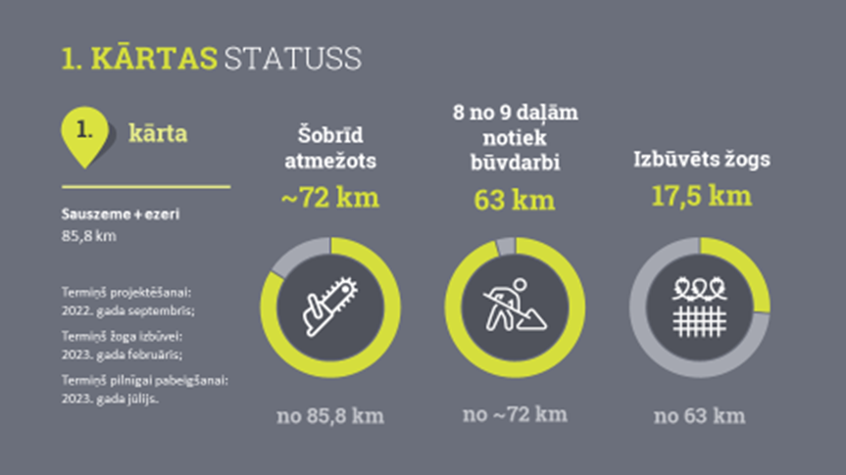

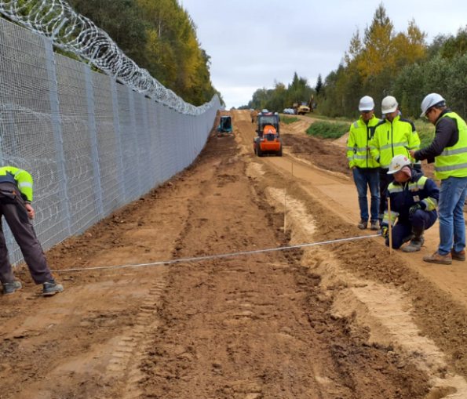
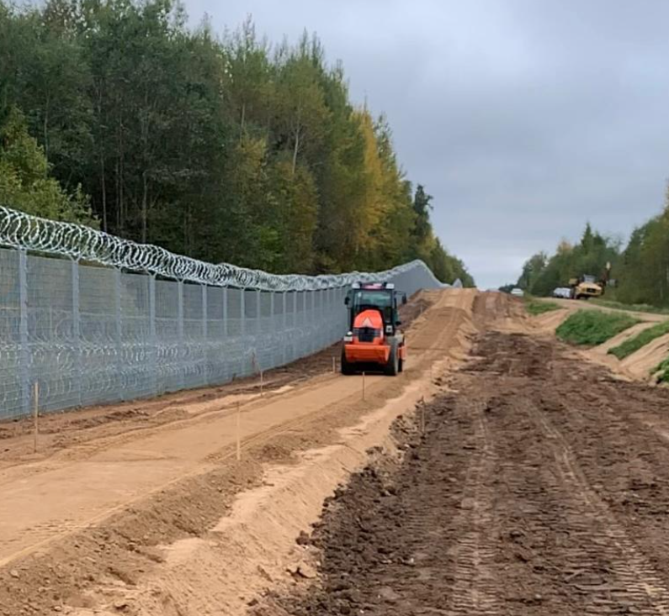

Att.2 Latvijas-Baltkrievijas sauszemes robežas izbūves 1.kārtas darbu progress uz 2022.gada 1.novembri

- 2. kārtā visās darbu daļās ir uzsākta būvniecības ieceres dokumentācijas izstrāde (sk. 3.attēlu). Valsts nekustamie īpašumi nodrošina projekta vadību un būvuzraudzību. Atmežošana ir nodrošināta 5,77 km posmā no 63,93 km. 2. kārtas 10., 12. un 13. darbu daļā trases novietojuma izstrāde ir pabeigta, notiek saskaņošanas procedūra ar Aģentūru, LVRTC un Robežsardzi, savukārt 15. darbu daļai saskaņots būvdarbu ģenerālplāns.
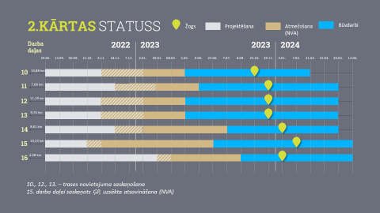
Att.3 Latvijas-Baltkrievijas sauszemes robežas izbūves 2.kārtas darbu progress uz 2022.gada 1.novembri

- Atbilstoši Ārējās sauszemes robežas infrastruktūras izbūves likuma 5. pantam koku un krūmu ciršanas tiesības ārējās robežas infrastruktūras izbūvei nepieciešamajā teritorijā ir Latvijas valsts mežiem. Ja nekustamā īpašuma īpašnieks ir izteicis vēlmi paturēt koksnes produktus savā īpašumā, tie nododami nekustamā īpašuma īpašniekam, ja tas nav izteicis vēlmi paturēt koksnes produktus savā īpašumā, īpašuma tiesības uz ārējās robežas infrastruktūras izbūvei nepieciešamajā teritorijā nocirstajiem kokiem ir Latvijas valsts mežiem un to atsavināšana tiek veikta atbilstoši Publiskas personas mantas atsavināšanas likuma 2. panta trešajai daļai. Aģentūras un Latvijas valsts meži noslēgtās vispārējās vienošanās par koku un krūmu ciršanu ārējās sauszemes robežas infrastruktūras izbūvei nepieciešamajā teritorijā ietvaros izcirsti 8 497,28 kubikmetri apaļie kokmateriāli un enerģiskā koksne 6 231,5 berkubikmetri. Viens no nekustamā īpašuma īpašniekiem, no kura tiek atsavināta zeme sauszemes robežas infrastruktūras izbūvei, ir izteicis vēlmi uz atsavināmās daļas esošos koksnes produktus paturēt savā īpašumā, kuru kopējais apjoms ir 110,202 kubikmetri lapu apaļkoka un 81,824 berkubikmetrs enerģiskā koksne.

  - Valsts ārējās sauszemes robežas apsardzībai nepieciešamās infrastruktūras izbūve gar Latvijas Republikas un Krievijas Federācijas valsts robežu

Lai nodrošinātu valsts ārējās sauszemes robežas apsardzībai nepieciešamās infrastruktūras gar Latvijas Republikas un Krievijas Federācijas valsts robežu izbūves pabeigšanu, Aģentūra 2022. gada 15. martā noslēdza līgumu ar SIA “CMB” par valsts robežjoslas gar Latvijas Republikas un Krievijas Federācijas robežas izbūves ekspertīzi par kopējo summu 50 578 euro (ar PVN) ar mērķi veikt ekspertīzi par izbūves darbu (uzbūvētā pastāvīgā žoga 95,2 km garumā un izbūvēto četru iekaramo tiltu) atbilstību būvprojektam “Valsts robežas joslas infrastruktūras gar Latvijas Republikas un Krievijas Federācijas robežu izbūve” (turpmāk – būvprojekts), normatīvo aktu prasībām un saistošajiem standartiem, kā arī par neizbūvēto darbu apjomiem atbilstoši būvprojektam, apkopojot informāciju no katras būvvaldes par iespējamo būvatļauju pagarināšanu un prasībām (dokumentāciju u.c.), kas nepieciešamas, lai pabeigtu būvdarbus un nodotu būves ekspluatācijā. Darbu izpildes termiņš – 2022.gada 21.oktobris.
Līgumā paredzētajā termiņā ir saņemts nodevums. Noris tā izvērtēšana un rīcības plāna noteikšana darbu turpināšanai.

- Zemes vienību atsavināšana valsts ārējās sauszemes robežas apsardzībai nepieciešamās infrastruktūras izbūvei un īpašuma tiesību nostiprināšana zemesgrāmatā uz valsts vārda Iekšlietu ministrijas personā

Uz 2022. gada 1. novembri atsavinātas un zemesgrāmatā uz valsts vārda Iekšlietu ministrijas personā nostiprinātas īpašuma tiesības 152 zemes vienībām valsts robežas joslā gar Baltkrievijas Republiku un 325 zemes vienībām valsts robežas joslā gar Krievijas Federāciju. Tāpat, valsts robežas joslā gar Baltkrievijas Republiku 31 nekustamajam īpašumam uzsākts atsavināšanas process un 17 nekustamajos īpašumos ir novērtētas 41 atsavināmās zemes vienības.
Lai nodrošinātu valsts ārējās sauszemes robežas apsardzībai nepieciešamās infrastruktūras izbūvi gar valsts ārējo sauszemes robežu, Aģentūra turpina nekustamo īpašumu atsavināšanas procesu un zemes vienību kadastrālo uzmērīšanu valsts robežas joslā gar Baltkrievijas Republikas un Krievijas Federācijas robežu. 2021.-2022. gadā organizēto iepirkuma procedūru rezultātā uz 2022. gada 1. novembri:
- Aģentūra ar komersantiem ir noslēgusi 11 pakalpojuma līgumus par valstij piekritīgo zemes vienību kadastrālo uzmērīšanu valsts robežas joslā gar Baltkrievijas Republiku un Krievijas Federāciju;
- vienu vispārējo vienošanos ar četriem komersantiem par būvlaukuma robežas nospraušanu un vizūru ierīkošanu dabā atbilstoši būvprojekta “Latvijas Republikas – Baltkrievijas Republikas robežas infrastruktūras izbūve” piedāvātam risinājumam, kuras ietvaros ir noslēgti 2 pakalpojuma līgumi par būvlaukuma robežu nospraušanu, kurus komersants ir izpildījis, kā arī ir pabeigta būvlaukuma ārējās robežas nospraušana dabā ar mērķi iezīmēt atmežojamās teritorijas robežas 6,83 km garumā;
- vienu vispārīgo vienošanos ar trim komersantiem par zemes ierīcības plānu izstrādi un realizāciju un vienu līgumu par zemes īpašuma vērtības noteikšanu, to abu ietvaros 27 nekustamajiem īpašumiem uzsākta zemes ierīcības projektu izstrāde, tai skaitā 12 nekustamajiem īpašumiem zemes ierīcības projekts ir izstrādāts un uzsākta tā realizācija, 15 nekustamajiem īpašumiem zemes ierīcības projekta izstrāde vēl ir procesā, 3 nekustamajiem īpašumiem zemes ierīcības projekts nav jāizstrādā, jo visa zemes vienība atrodas valsts robežas joslā un pēc kadastrālās uzmērīšanas tiks gatavots Ministru kabineta rīkojums par zemes vienību pārņemšanu no pašvaldības. 1 nekustamajam īpašumam ir saņemti zemes ierīcības projekta nosacījumi pašvaldībai un izsludināta cenu aptauja starp vienošanos parakstījušiem komersantiem par zemes ierīcības projekta izstrādi un realizāciju.
- 40 zemes vienībās pabeigti mērniecības darbi un robežu ierīkošanas darbi;
- 30 zemes vienībās mērniecības darbi tiek turpināti;
Šajā laika posmā trīs komersanti ir izpildījuši līgumu saistības par atsavināto zemes vienību robežpunktu identificēšanu un robežstigu atjaunošanu valsts robežas joslā gar Baltkrievijas Republiku un Krievijas Federāciju.
Komersantus pašlaik nav izdevies piesaistīt 17 valstij piekritīgo zemes vienību kadastrālai uzmērīšanai gar Krievijas Federācijas valsts robežu, savukārt 9 zemes vienībām gar Baltkrievijas Republikas valsts robežu ir noslēgti attiecīgie līgumi ar komersantiem.
Veicot valstij piekritīgo zemes vienību kadastrālo uzmērīšanu, tiek veikta pirmreizēja valsts robežas instrumentālā uzmērīšana, kā rezultātā valsts robežas posmā gar Baltkrievijas Republiku arvien tiek identificētas jaunas zemes vienības, kuras papildus atsavināmas valsts robežas joslas izveidošanai. Atsavināmo zemes vienību skaitu varēs noteikt tikai pēc visu valstij piekritīgo zemes vienību kadastrālās uzmērīšanas pabeigšanas un attiecīgā būvprojekta izstrādes procesa noslēguma.

- Tiesību aktu izstrāde saistībā ar valsts ārējās robežas infrastruktūras izbūvi

Lai nodrošinātu ātru un efektīvu ārējās sauszemes robežas apsardzībai nepieciešamās infrastruktūras izbūves procesu, efektivizējot atsevišķu procesu un prasību piemērošanu attiecībā uz ārējās sauszemes robežas apsardzībai nepieciešamās infrastruktūras izbūvi, ir izstrādāti:
- Likumprojekts “Grozījumi Būvniecības likumā” (1414/Lp13), paredzot, ka Būvniecības valsts kontroles birojs turpmāk veiks uzraudzību arī tiem valsts robežas joslas, patrulēšanas joslas un robežzīmju uzraudzības joslas būvniecības projektiem, kas ierosināti pirms 2021. gada 3. septembra, kā arī to, ka turpmāk nevajadzēs ierosināt atsevišķu būvniecības ieceri vietējā būvvaldē, ja būves daļa (piemēram, inženiertīkls) atrodas ārpus valsts robežas joslas, patrulēšanas joslas un robežzīmju uzraudzības joslas, tādējādi efektivizējot būvju būvniecības procesu valsts robežas joslā, patrulēšanas joslā un robežzīmju uzraudzības joslā attiecībā uz Iekšlietu ministrijas un tās padotībā esošo iestāžu vajadzībām nepieciešamo būvju būvniecību (likums “Grozījumi Būvniecības likumā” stājās spēkā 2022. gada 19. maijā).
- Ministru kabineta noteikumu projekts “Noteikumi par Latvijas Republikas valsts robežas joslu, pierobežas joslu un pierobežu, kā arī pierobežas, pierobežas joslas, patrulēšanas joslas un valsts robežas joslas norādījuma zīmju un informatīvo norāžu paraugiem un to uzstādīšanas kārtību” (22-TA-412), lai atbilstoši Latvijas Republikas valsts robežas likuma 13. panta pirmajā daļā, 15. panta pirmajā daļā, 19. panta pirmajā daļā un 21. pantā ietvertajam pilnvarojumam Ministru kabinetam noteiktu noteikta platuma valsts robežas joslu gar ārējo un iekšējo robežu, pierobežas joslu, pierobežu, kā arī valsts robežas joslas, patrulēšanas joslas, pierobežas joslas un pierobežas norādījuma zīmju un informatīvo norāžu paraugus un uzstādīšanas kārtību (Ministru kabineta 2022. gada 24. maija noteikumi Nr. 310 “Noteikumi par Latvijas Republikas valsts robežas joslu, pierobežas joslu un pierobežu, kā arī pierobežas, pierobežas joslas, valsts robežas joslas un patrulēšanas joslas norāžu paraugiem un to uzstādīšanas kārtību” stājās spēkā 2022. gada 27. maijā).

- Pagaidu dzeloņstiepļu žoga izbūve valsts ārējās sauszemes robežas apsardzībai

Pagaidu dzeloņstiepļu žoga valsts ārējās sauszemes robežas apsardzībai ar kopējo garumu 36,9 km izbūves darbi Robežsardzes norādītajos prioritāros posmos, kur pastāv augstākie nelikumīgas valsts ārējās robežas šķērsošanas riski uz Latvijas Republikas valsts ārējās robežas ar Baltkrievijas Republiku, tika pabeigti 2021. gada 24. novembrī. Darbs vienlaicīgi tika veikts Valsts robežsardzes Daugavpils pārvaldes nodaļas piecās robežas apsardzības teritorijās – Robežnieku, Šķaunes, Silenes, Kaplavas, Piedrujas.
Lai nodrošinātu papildu pagaidu dzeloņstiepļu žoga izbūvi 22,80 km garumā, Aģentūra sagatavoja iepirkuma dokumentāciju cenu aptaujai par dzeloņstiepļu žoga izbūvi un tehniskās uzraudzības pakalpojuma nodrošināšanu un organizēja cenu aptaujas, kuru rezultātā 2022. gadā tika noslēgti pieci līgumi par kopējo summu 1 797 261,40 euro (ar PVN) un veikta:
- dzeloņstiepļu 68 400 m apjomā iegāde;
- dzeloņstiepļu žoga izbūve piecās robežas apsardzības nodaļu teritorijās – Robežnieku, Šķaunes, Silenes, Kaplavas, Piedrujas;
- dzeloņstiepļu žoga izbūves tehniskā uzraudzība.
Dzeloņstiepļu žoga izbūve 22,80 km garumā pabeigta 2022. gada 30. maijā.
Kopējais izbūvētais dzeloņstiepļu žoga garums sastāda 59,7 km.

5. Inovatīvu tehnoloģisko risinājumu ieviešana valsts ārējās sauszemes robežas apsardzībai

Ministru kabinets 2022. gada 18. oktobra sēdē (prot. Nr.53 76. §) izskatīja Iekšlietu ministrijas sagatavoto informatīvo ziņojumu “Par valsts ārējās robežas stiprināšanas tehniskā risinājuma izstrādes gaitu un priekšlikumiem turpmākai rīcībai” (22-TA-2282 (IP)), atbalstot inovatīvu tehnoloģisko risinājumu ieviešanu Latvijas Republikas ārējas robežas kontrolē. Tas paredz ieviest vienotu tehnoloģisko risinājumu, izmantojot optisko sensoru, videonovērošanas kameru, ļoti augstas veiktspējas kapacitātes datu pārraides tīkla un datorprogrammas sistēmu, kas nodrošinās nepārtrauktu notikumu apzināšanu un robežkontroli tiešsaistē institūcijām, kas atbildīgas par valsts apdraudējumu novēršanu. Perspektīvā tiks nodrošināta iespēja izveidotajā arhitektūrā integrēt vairākas institūciju sistēmas, kā arī lielākā apjomā veikt ar robežapsardzību saistīto datu uzkrāšanu, apstrādi, analīzi un koplietošanu.
Ar 2022. gada 27. jūlija vēstuli Nr. Ares (2022)4719844 Eiropas Komisija ir informējusi Iekšlietu ministriju par finansējuma piešķiršanu valsts ārējās robežas stiprināšanai Finansiāla atbalsta instrumenta robežu pārvaldībai un vīzu politikai ietvaros, tajā skaitā atbalstot Latvijas Republikas – Baltkrievijas Republikas robežas joslas posma aprīkošanu (torņu un pievedceļu izbūve, inovatīvu tehnoloģisko risinājumu izbūve) – par kopējo summu 63 milj. euro. Ievērojot minēto, inovatīvu tehnoloģisko risinājumu ieviešanas uzsākšanu uz Latvijas Republikas ārējās robežas ir paredzēts īstenot ar Finansiāla atbalsta instrumenta robežu pārvaldībai un vīzu politikai 2021.-2027.gada plānošanas perioda atbalstu. Turklāt ir paredzēta grozījumu izstrāde tiesiskajā regulējumā un atbildīgo institūciju uzdevumu papildināšana.

6. Finansējums valsts ārējās robežas apsardzībai nepieciešamās infrastruktūras izbūvei

Pārskats par finansējumu, kas saistīts ar valsts sauszemes robežas infrastruktūras izbūvi un īpašumtiesību sakārtošanu 2021.-2024. gadam, kā arī pārskats par finansējuma pārdali no budžeta resora “74. Gadskārtējā valsts budžeta izpildes procesā pārdalāmais finansējums” budžeta programmas 14.00.00 “Valsts robežas infrastruktūras izveide” sniegti informatīvā ziņojuma pielikumā.

Pielikumā:
- Pārskats par finansējumu, kas saistīts ar valsts sauszemes robežas infrastruktūras izbūvi un īpašumtiesību sakārtošanu 2021.-2024. gadam (1. pielikums).
- Pārskats par finansējuma pārdali (2. pielikums).

Ministru prezidents Arturs Krišjānis Kariņš

Vīza:
Iekšlietu ministrs Kristaps Eklons

Pirmais informatīvais ziņojums “Par valsts ārējās sauszemes robežas apsardzībai nepieciešamās infrastruktūras izbūves gaitu” (21-TA-1438) iesniegšanai Saeimai izskatīts Ministru kabineta 2021. gada 30. novembra sēdē (prot. Nr. 78, 34. §).
Iekšlietu ministrijas 2021. gada 24. novembra rīkojums Nr. 1-12/1227 “Par Ārējās robežas infrastruktūras izbūves uzraudzības komitejas izveidošanu”, izdots pamatojoties uz Ārējās sauszemes robežas infrastruktūras izbūves likuma 10. panta pirmo daļu.
2021. gada 24. novembrī noslēgts līgums starp VAS “Valsts nekustamie īpašumi” un Latvijas valsts mežzinātnes institūtu “Silava” par kopējo summu 22 387,42 euro (ar PVN).
2021. gada 16.decembrī noslēgts līgums ar SIA ”Preime” par kopējo summu 25 168,00 euro (ar PVN); 2021. gada 27. decembrī noslēgts līgums ar SIA “Delta kompānija” par kopējo summu 207 230,17 euro (ar PVN) un par kopējo summu 26 910,40 euro (ar PVN); 2021. gada 27. decembrī noslēgts līgums ar SIA “B&B struktūra” par kopējo summu 45 487,29 euro (ar PVN); 2021. gada 28. decembrī noslēgts līgums ar SIA “Vides izpēte” par kopējo summu 305 258,80 euro (ar PVN).
Ministru kabineta 2022. gada 8. marta sēdes prot. Nr. 13 43. §.
Ministru kabineta 2022. gada 17. marta sēdes prot. Nr. 16 1. §.
Ministru kabineta 2022. gada 14. jūnija sēdes prot. Nr. 32 52. §.
Sk. informatīvo ziņojumu “Par pagaidu dzeloņstiepļu žoga izbūvi uz valsts sauszemes robežas gar Latvijas Republikas – Baltkrievijas Republikas valsts robežu, Latvijas Republikas – Krievijas Federācijas valsts robežas infrastruktūras izbūves ekspertīzi, īpašuma tiesību sakārtošanu un tam nepieciešamo finansējumu” (izskatīts Ministru kabineta 2022. gada 17. maija sēdē; protokols Nr.27, 38.§).
Ministru kabineta 2021. gada 10. augusta protokollēmums “Informatīvais ziņojums “Par aktuālo situāciju saistībā ar nelegālās imigrācijas draudiem uz Latvijas Republikas-Baltkrievijas Republikas valsts robežas un infrastruktūras izbūvi uz valsts sauszemes robežas gar Latvijas Republikas-Baltkrievijas Republikas un Latvijas Republikas-Krievijas Federācijas valsts robežu”” (prot. Nr. 55 2.§), Ministru kabineta 2021. gada 21. septembra protokollēmums “Informatīvais ziņojums “Par dzeloņstiepļu žoga ierīkošanu uz Latvijas Republikas valsts ārējās robežas ar Baltkrievijas Republiku”” (prot. Nr.62 1.§).
Ministru kabineta 2021. gada 30. novembra protokollēmums “Informatīvais ziņojums “Par pagaidu dzeloņstiepļu žoga izbūvi uz valsts sauszemes ārējās robežas ar Baltkrievijas Republiku”” (prot. Nr.78 81.§).
Noslēgti līgumi ar SIA AIMASA par papildus pagaidu dzeloņstiepļu žoga izbūvi uz valsts sauszemes ārējās robežas ar Baltkrievijas Republiku 22,8 km apjomā (IeM NVA 2022/17-Buv) par summu 1 351 812 euro (ar PVN) un par CONCENTRINA CBT-60 tipa dzeloņstieples piegāde papildus 22,8 km pagaidu žoga ierīkošanai (IeM NVA 2022/31-Pieg) par summu 98 736 euro (ar PVN), SIA JURĒVIČS UN PARTNERI par tehniskās uzraudzības pakalpojumu papildus pagaidu dzeloņstiepļu žoga izbūvei Latvijas Republikas-Baltkrievijas Republikas valsts robežas joslā 22,8 km (IeM NVA 2022/78-Pak) par summu 11 737 euro (ar PVN); SIA Žogu fabrika par paaugstinātas drošības dzeloņstieples CONCENTRINA, CBT-60 iegādi papildus 22,8 km pagaidu žoga ierīkošanai (IeM NVA 2022/22-Pieg) par summu 243 936 euro (ar PVN) un par “Concertina” BTO 22 tipa dzeloņstieples piegāde papildus 22,8 km pagaidu žoga ierīkošanai (IeM NVA 2022/21-Pieg) par summu 91 040, 40 euro (ar PVN).

